

PARTE TEÓRICA

1. Qué tipo de relación tiene las clases boleta y cliente

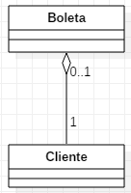

1. Agregación
2. Composición
3. Generalización
4. Herencia
5. Seleccione el tipo de relación entre Paciente y Clínica que representa el siguiente código:

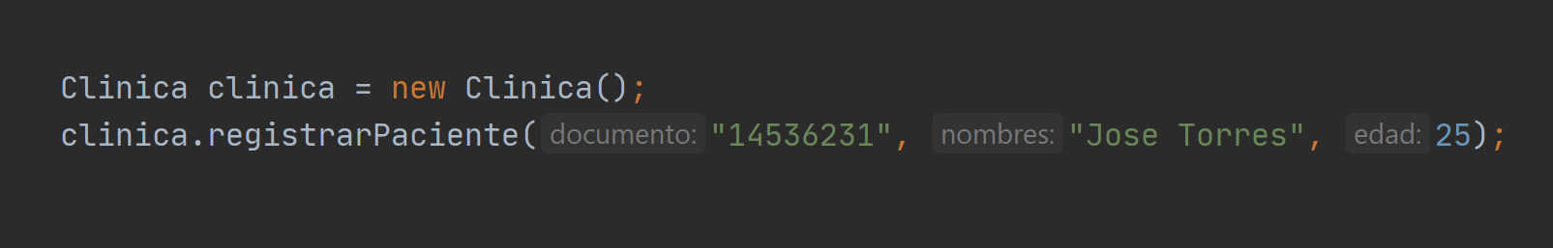

1. Agregación
2. Composición
3. Generalización
4. Herencia
5. Seleccione el tipo de relación entre Paciente y Clínica que representa el siguiente código:

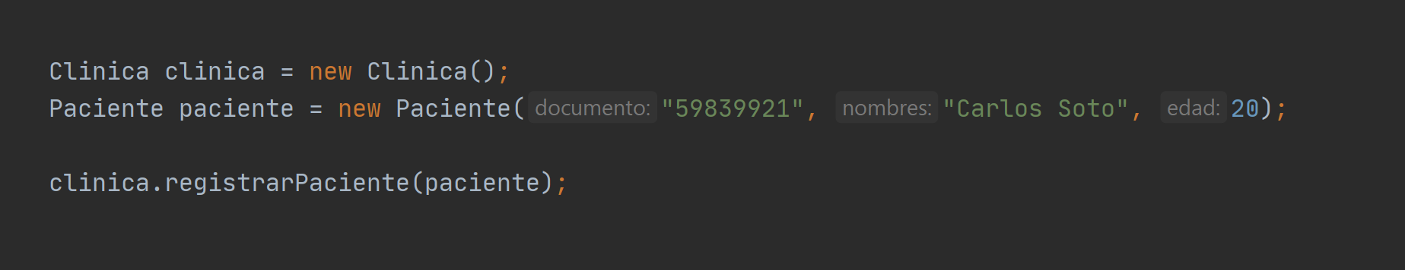

1. Agregación
2. Composición
3. Generalización
4. Herencia
5. Cuando un objeto de una clase A depende de la existencia de una clase B, se produce una relación de:
6. Composición
7. Agregación
8. Generalización / Especialización
9. Asociación
10. Cuando un objeto de una clase A es independiente de la existencia de una clase B, se produce una relación:
    1. Composición
    2. Agregación
    3. Generalización / Especialización
    4. Asociación
11. ¿Una relación de Agregación también es conocida como una relación débil?:
    * 1. Verdadero
      2. Falso
      3. No siempre, depende.
      4. NA
12. Para representar las relaciones que existen entre una clase CuerpoHumano y una clase Cabeza se debería utilizar:
    * 1. Composición
      2. Agregación
      3. Generalización / Especialización
      4. Asociación
13. Seleccione la opción correcta para el siguiente enunciado: “Tipo de excepción que pide el control de excepción”
    * 1. Checked exception
      2. Unchecked exception
      3. Error
      4. Todas las excepciones
14. Polimorfismo es:

a) La capacidad de un método de ser abstracto.

b) La capacidad de un método de actuar de diversas formas.

c) Una limitación de la herencia.

d) Ninguna

1. Uno de los usos de la relación de herencia es: **(2 puntos)**

a) Definir una relación de pertenencia entre dos clases.

b) Reutilizar código que se repite en dos o más clases.

c) Definir una agrupación de métodos.

d) Definir la clase principal del programa.

1. ¿Cuál de las siguientes afirmaciones es CORRECTA?
2. La herencia no permite agregar métodos y atributos en la clase hija
3. La herencia permite extender las funcionalidades y reutilizar código
4. Los atributos son el código que define lo que puede hacer un objeto determinado
5. Ninguna de las anteriores
6. Marcar la aseveración que permita invocar al constructor/inicializador de Docente en la línea marcada por la flecha roja. **(2 puntos)**

1. super(codigo)
2. super(codigo,nombre)
3. super(codigo,nombre,horas)
4. super()
5. Marcar la opción incorrecta: (2 puntos)

* + 1. Se aplica Herencia
    2. Se aplica Polimorfismo
    3. Cuadro no es subclase de Figura
    4. Figura es padre de Cuadro

1. En la relación mostrada, para calcular la pensión parcial se usa una fórmula general: monto1 * 0.5 y para calcular la pensión total se usa una fórmula para Alumno de Colegio Nacional que es sumarle a la pensión general 0.4*monto2, mientras que para Alumno de Colegio Privado es sumarle a la pensión general 0.5*monto3.

1. Sólo calcularPensionParcial es un método polimórfico
2. sólo calcularPensionTotal es sólo herencia sin polimorfismo
3. sólo calcularPensiontotal es polimórfico
4. calcularPensionParcial y calcularPensionTotal son polimórficos.
5. Cuando la existencia de una clase depende de la existencia de otra relacionada la relación que las representa es. **(2 puntos)**
6. Composición
7. Agregación
8. Generalización / Especialización
9. Asociación

1. ¿Qué relación se representa con un triángulo al final sin relleno de la línea de relación? **(2 puntos)**
2. Asociación
3. Generalización/Especialización
4. Composición
5. Agregación
6. Ninguna de las anteriores